- Popiš jednotlivé části kůže:
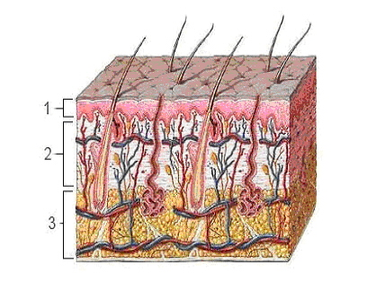
- Co patří ke kožním útvarům? Popiš jejich funkci.
………………………………………………………………………………………………………………………………………………………………………………………………………………………………………………………………………………………………………………………………………………………………………………………………………………………………………………………………………………………………………………………………………………………………………………………………..
- Uveď příklady nemocí a poranění kůže a roztřiď je podle těchto kritérií:
- Fyzikálně – chemické ………………………………………………………..
- Alergie ……………………………………………………………………………..
- Infekce……………………………………………………………………………….
- Vyrážky jako doprovod vnitřní infekce……………………………………………………………………………….
- Parazité…………………………………………………………………………………………………………………………….
- Poranění…………………………………………………………………………………………………………………………..
- Vyber správné tvrzení:
Melanin je:
- Kožní útvar
- Kožní barvivo
- Kožní receptor
- Kožní žláza
Kožního původu jsou:
- Zuby
- Nehty
- Vlasy a chrup
- Mléčné žlázy
- Popiš nervovou buňku:
